Laboratorijska vježba 3 – statističko zaključivanje – izvještaj

Opće upute
Izvještaj za LV3 zadatke trebao bi biti jasno strukturiran i razumljiv, te treba obuhvatiti sve ključne dijelove analize. Izvještaj mora sadržavati uvod, metodu, rezultate i raspravu. U nastavku su detaljne upute za svaki dio izvještaja.

Struktura izvještaja
Naslov i Podaci o Studentu
Ime i prezime: Kristian Džoić
Broj studenta: [Upišite svoj broj studenta]
Naziv laboratorijske vježbe: LV3 - Statističko zaključivanje
Datum: 25.11.2024.
- Uvod
  - Svrha ove labaratorijske vježbe je ispitati postoje li značajne razlike između prosječnih vrijednosti različitih varijabli, bilo nezavisnih ili zavisnih.
- Metode
  - Zadatak 1:
    - Varijable koje se analiziraju nazvane su Papir1 i Papir2 te predstavljaju vrijednosti mase za 2 papira koje su izmjerene vise puta. Varijable su decimalni brojevi zaokruženi na najviše 3 decimalna mjesta.
    - Zbog pretpostavljene normalnosti podataka korišten je t-test za testiranje jednakosti prosječnih masa 2 papira. Za provedbu t-testa korištena je klasa stats.ttest_ind(): koja se koristi kod usporedbe nezavisnih varijabli.
    - Za izračun intervala pouzdanosti razlike masa 2 papira korištena je ugrađena metoda .confidence_interval koja je dio ttest_ind klase.
  - Zadatak 2:
    - U ovom zadatku analizirane su 2 varijable: Pre – rezultati testova ispitanika prije prođenog specifičnog programa za poboljšanje vještina, te Post – rezultati istih testova poslije prođenog programa za poboljšanje. Vrijednosti ovih varijabli su u cjelobrojnom obliku.
    - Za provjeru normalnosti uzoraka korišten je Kolmogorov-Smirnov test (stats.kstest), zbog zavisnosti između varijabli Pre i Post.
    - Na temelju rezultata Kolmogorov-Smirnov testa preko kojeg smo zaključili da uzorci ne prate normalnu distribuciju korišten je Wilcoxon rang-sum test ( stats.wilcoxon)
- Rezultati
  - Zadatak 1:
  - Funkcija ttest_ind() vratila je izračunatu p-vrijednost = 2.08593386840301e-34
  - Interval povjerenja za razliku između masa 2 papira dao je vrijednosti u intervalu: 0.2148, 0.2304 (za 99% interval pouzdanosti) te 0.2168, 0.2284 (za 95% interval pouzdanosti).
  - Zadatak 2:
  - Deskriptivna statistika prije:
  - Prosjek prije: 37.40
  - Median prije: 36.00
  - Prvi kvartil prije: 31.00
  - Treci kvartil prije: 46.00
  - Min prije: 11.00
  - Max prije: 56.00
  - Raspon prije: 45.00
  - Deskriptivna statistika poslije:
  - Prosjek poslije: 43.85
  - Median poslije: 43.50
  - Prvi kvartil poslije: 35.75
  - Treci kvartil poslije: 53.00
  - Min poslije: 11.00
  - Max poslije: 67.00
  - Raspon poslije: 56.00
  - Kolmogorov-Smirnov test dao je vrijednosti ispod 0.05.
  - Wilcoxon test dao je p-vrijednost 1.5311801710525323e-07
- Rasprava
  - Zadatak 1:
  - Na temelju izračunate p-vrijednosti došli smo do zaključka da postoji značajna razlika u srednjim vrijednostima masa 2 papira. p-vrijednost manja je i od 0.05 te 0.01 čime se može zaključiti za 95% odnosno 99% sigurnosti da postoji značajna razlika srednjih vrijednosti.
  - Budući da 0 nije u intervalima pouzdanosti koji su izračunati za razliku između masa 2 papira možemo zaključiti da postoji značajna razlika između srednjih vrijednosti masa dvaju papira.
  - Zadatak 2:
  - Na temelju izračunate p-vrijednosti Kolmogorov-Smirnov testa koja je ispod 0.05 došli smo do zaključka da uzorci ne prate normalnu distribuciju te onda trebamo koristiti Wilcoxon test.
  - Izračunata p-vrijednost Wilcoxon testa je manja od 0.05 te 0.01 te se na temelju toga može zaključiti sa sigurnošću 95% odnosno 99% da postoji značajna razlika između rezultata ispitanika na testovima prije i poslije prođenog programa za poboljšanje.
- Dodaci
Box-plotovi za rezultate testova ispitanika prije i poslije programa za poboljšanje
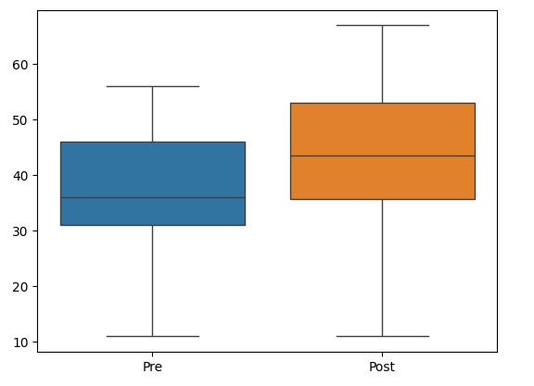
Histogrami za rezultate testova ispitanika prije i poslije programa za poboljšanje
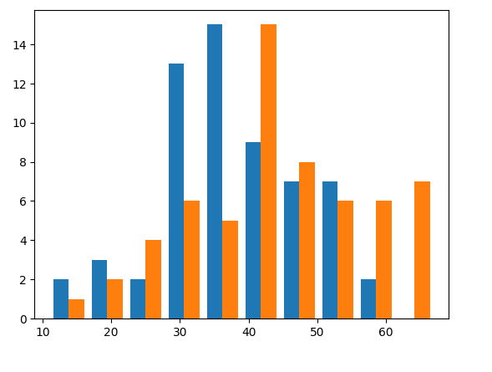

Smjernice za pisanje
- Jasno i sažeto: Pišite jasno i sažeto, izbjegavajući suvišne informacije.
- Vizualizacija: Uvijek koristite grafikone za vizualizaciju rezultata kada je moguće i potrebno je interpretirati grafikon
- P-vrijednosti i intervali povjerenja: P-vrijednosti trebaju biti navedene uz zaključak o hipotezama, a intervali povjerenja trebaju biti prikazani s odgovarajućom interpretacijom.

Tehnički detalji
- Izvještaj treba biti napisan u Wordu ili PDF format ili predan Jupyter notebook na github classroom.

